ФЕДЕРАЛЬНОЕ АГЕНТСТВО ЖЕЛЕЗНОДОРОЖНОГО ТРАНСПОРТА
Федеральное государственное бюджетное образовательное учреждение высшего профессионального образования
«Петербургский государственный университет путей сообщения
Императора Александра I»
(ФГБОУ ВПО ПГУПС)

Кафедра «Теплотехника и теплосиловые установки»

РАБОЧАЯ ПРОГРАММА
дисциплины
«ТЕПЛОТЕХНИЧЕСКИЕ ИЗМЕРЕНИЯ» (Б1.В.ОД.7)
для направления
13.03.01 «Теплоэнергетика и теплотехника»
по профилю
«Промышленная теплоэнергетика»

Форма обучения – очная, заочная

Санкт-Петербург
2018
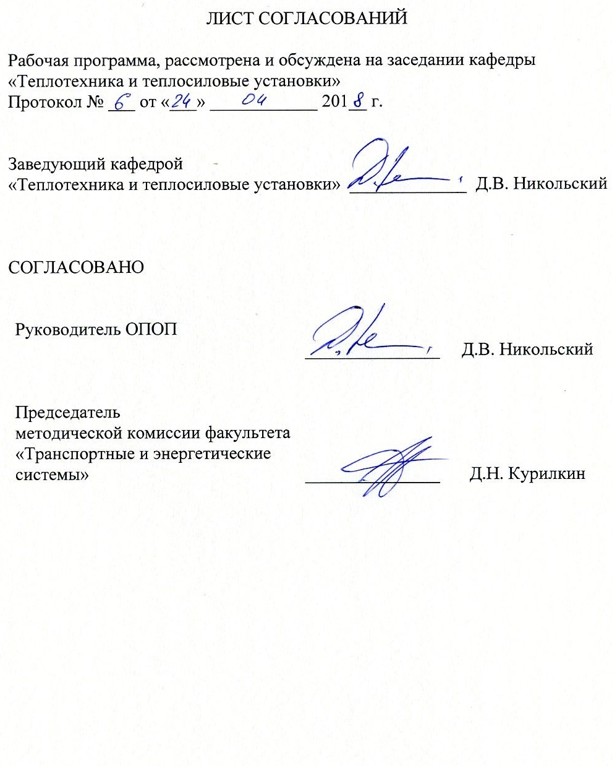

1. Цели и задачи дисциплины

Рабочая программа составлена в соответствии с ФГОСВО, утверждённым 01 октября 2015г., приказ № 1081 по направлению 13.03.01 «Теплоэнергетика и теплотехника» профиль подготовки «Промышленная теплоэнергетика» по дисциплине «ТЕПЛОТЕХНИЧЕСКИЕ ИЗМЕРЕНИЯ» (Б1.В.ОД.7).
Целью изучения дисциплины является формирование компетенций, указанных в разделе 2 рабочей программы.
Для достижения поставленной цели решаются следующие задачи:
- приобретение знаний, указанных в разделе 2 рабочей программы;
- приобретение умений, указанных в разделе 2 рабочей программы;
- приобретение навыков, указанных в разделе 2 рабочей программы.

2. Перечень планируемых результатов обучения по дисциплине, соотнесенных с планируемыми результатами освоения основной профессиональной образовательной программы

Планируемыми результатами обучения по дисциплине являются: приобретение знаний, умений, навыков и/или опыта деятельности.
В результате изучения дисциплины студент должен:
ЗНАТЬ:
- основные физические явления и принципы измерений, которые положены в основу работы средства измерения.
УМЕТЬ:
- применять их для решения задач, связанных с ведением технологического процесса;
- объяснять основные физические процессы, протекающие в том или ином средстве измерения.
ВЛАДЕТЬ:
- методами оценки точности измерений и качества измерительных устройств.
Процесс освоения дисциплины направлен на формирование следующихпрофессиональных компетенций (ПК) соответствующих виду профессиональной деятельности, на который ориентирована программа бакалавриата:

расчетно-проектная и проектно-конструкторская деятельность:
- способностьюучаствовать в сборе и анализе исходных данных для проектирования энергообъектов и их элементов в соответствии с нормативной документацией (ПК-1);
- способностьюпроводить расчёты по типовым методикам, проектировать технологическое оборудование с использованием стандартных средств автоматизации проектирования в соответствии с техническим заданием (ПК-2);
- способностью участвовать в проведении предварительного технико-экономического обоснования проектных разработок энергообъектов и их элементов по стандартным методикам (ПК-3);
производственно-технологическая деятельность:
- готовностью к участию в организации метрологического обеспечения технологических процессов при использовании типовых методов контроля режимов работы технологического оборудования (ПК-8);
сервисно-эксплуатационная деятельность:
- готовностьюучаствовать в работах по оценке технического состояния и остаточного ресурса оборудования, в организации профилактических осмотров и текущего ремонта оборудования (ПК-12).
Область профессиональной деятельности обучающихся, освоивших данную дисциплину, приведена в п. 2.1 общей характеристики ОПОП.
Объекты профессиональной деятельности обучающихся, освоивших данную дисциплину, приведены в п. 2.2 общей характеристики ОПОП.

3. Место дисциплины в структуре основной профессиональной образовательной программы

Дисциплина «Теплотехнические измерения» (Б1.В.ОД.7) относится к базовой части и является обязательной дисциплиной обучающегося.

4. Объем дисциплины и виды учебной работы

Для очной формы обучения:

Вид учебной работы | Всего часов | Семестр
 |  | 1
Контактная работа (по видам учебных занятий) | 32 | 32
В том числе:
− лекции (Л) | 16 | 16
− практические занятия (ПЗ) | 16 | 16
− лабораторные работы (ЛР) | - | -
Самостоятельная работа (СРС) (всего) | 31 | 31
Контроль | 9 | 9
Форма контроля знаний | З | З
Общая трудоёмкость: час / з.е. | 72/2 | 72/2
Примечание: форма контроля знаний – зачет (З)
Для заочной формы обучения:

Вид учебной работы | Всего часов | Курс
 |  | 1
Контактная работа (по видам учебных занятий) | 8 | 8
В том числе:
− лекции (Л) | 4 | 4
− практические занятия (ПЗ) | 4 | 4
− лабораторные работы (ЛР) | - | -
Самостоятельная работа (СРС) (всего) | 60 | 60
Контроль | 4 | 4
Форма контроля знаний | З | З
Общая трудоёмкость: час / з.е. | 72/2 | 72/2
Примечание: форма контроля знаний – зачет (З)

5. Содержание и структура дисциплины

5.1 Содержание дисциплины

№  п/п | Наименование раздела  дисциплины | Содержание раздела
1 | Общие вопросы теплотехнических измерений | Обзор эволюции представления об измерениях температуры (Галилей, Ренальдини, Фаренгейт, Цельсий, Кельвин). Классификация измерительных приборов. Основные метрологические понятия. Погрешности измерений.
2 | Измерение температур | Общие сведения о температуре. Температурные шкалы. Международная практическая температурная шкала (МПТШ). Средства измерения температур, термометры расширения. Стеклянный жидкостный термометр, манометрический и дилатометрический термометры.  Термоэлектрический термометр. Термоэлектрические цепи.Термоэлектродные материалы. Компенсационные провода.  Термометры сопротивления. Методы измерения сопротивления. Компенсационный метод измерения термоЭДС и сопротивления.  Методы измерения температуры по тепловому излучению. Пирометры. Квазимонохроматический пирометр. Пирометры полного и частичного излучения и спектрального отношения.  Особые случаи измерения температуры (поверхность тела, атомные реакторы, криогенная техника).
3 | Измерение давлений | Общие сведения. Жидкостные манометры и дифманометры. Деформационные, грузопоршневые, электрические и прочие манометры. Методика измерения и разности давлений.
4 | Измерение расхода жидкостей, газа и пара | Основы теории измерения расхода по перепаду давления в сужающих устройствах. Методика использования и оценка погрешности измерений. Расходомеры постоянного перепада. Ротаметры, тахометры. Электромагнитные и ультразвуковые расходомеры. Тепломеры.
5 | Измерение влажности | Методы измерения влажности воздуха и газов. Особенности измерения влажности твердых и сыпучих тел.
6 | Анализ состава газов и жидкостей | Объемные химические газоанализаторы. Тепловые, магнитные и оптические газоанализаторы. Хроматографы. Кондуктометрический метод анализа растворов.  Электродные и безэлектродныекондуктомеры. Потенциометрический метод анализа. Оптический метод анализа состава жидкостей.

5.2 Разделы дисциплины и виды занятий

Для очной формы обучения:

№  п/п | Наименование раздела дисциплины | Л | ЛР | ПЗ | СРС
1 | Общие вопросы теплотехнических измерений. | 2 | - | - | 2
2 | Измерение температур. | 4 | - | 8 | 8
3 | Измерение давлений. | 4 | - | 4 | 7
4 | Измерение расхода жидкостей, газа и пара. | 2 | - | 2 | 6
5 | Измерение влажности. | 2 | - | 2 | 4
6 | Анализ состава газов и жидкостей. | 2 | - | - | 4
Итого |  | 16 | - | 16 | 31

Для заочной формы обучения:

№  п/п | Наименование раздела дисциплины | Л | ЛР | ПЗ | СРС
1 | Общие вопросы теплотехнических измерений. | 1 | - | - | 10
2 | Измерение температур. | 1 | - | 2 | 10
3 | Измерение давлений. | 0,5 | - | 0,5 | 10
4 | Измерение расхода жидкостей, газа и пара. | 0,5 | - | 0,5 | 10
5 | Измерение влажности. | 0,5 | - | 0,5 | 10
6 | Анализ состава газов и жидкостей. | 0,5 | - | 0,5 | 10
Итого |  | 4 | - | 4 | 60

6. Перечень учебно-методического обеспечения для самостоятельной работы обучающихся по дисциплине

№  п/п | Наименование раздела | Перечень учебно-методического обеспечения
1 | Общие вопросы теплотехнических измерений. | 1. Иванова Г.М., Кузнецов Н.Д., Чистяков В.С.. Теплотехнические измерения и приборы. -М.: МЭИ, 2007 г. – 458c.  2. Назаров В.И., Чиж В.А., Буров А.Л.. Теплотехнические измерения и приборы. Технопереспектива 2008г. – 174c.  3. Анискевич Ю.В. Приборы и методы измерения теплотехнических величин. Балтийский государственный технический университет «Военмех» имени Д.Ф. Устинова 2012г. – 131с.
2 | Измерение температур.
3 | Измерение давлений.
4 | Измерение расхода жидкостей, газа и пара.
5 | Измерение влажности.
6 | Анализ состава газов и жидкостей.

7. Фонд оценочных средств для проведения текущего контроля успеваемости и промежуточной аттестации обучающихся по дисциплине

Фонд оценочных средств по дисциплине «Теплотехнические измерения» является неотъемлемой частью рабочей программы и представлен отдельным документом, рассмотренным на заседании кафедры «Теплотехника и теплосиловые установки» и утвержденным заведующим кафедрой.

8. Перечень основной и дополнительной учебной литературы, нормативно-правовой документации и других изданий, необходимых для освоения дисциплины
Все обучающиеся имеют доступ к электронным учебно-методическим комплексам (ЭУМК) по изучаемой дисциплине согласно персональным логинам и паролям.
Каждый обучающийся обеспечен доступом к электронно-библиотечной системе (ЭБС) через сайт Научно-технической библиотеки Университета http://library.pgups.ru/, содержащей основные издания по изучаемой дисциплине.
ЭБС обеспечивает возможность индивидуального доступа для каждого обучающегося из любой точки, в которой имеется доступ к сети Интернет.
8.1. Перечень основной литературы, необходимой для освоения дисциплины.
1. Иванова Г.М., Кузнецов Н.Д., Чистяков В.С.. Теплотехнические измерения и приборы. -М.: МЭИ, 2007 г. – 458c.
2. Назаров В.И., Чиж В.А., Буров А.Л.. Теплотехнические измерения и приборы. Технопереспектива 2008г. – 174c.
3. Анискевич Ю.В. Приборы и методы измерения теплотехнических величин. Балтийский государственный технический университет «Военмех» имени Д.Ф. Устинова 2012г. – 131с. https://e.lanbook.com/book/63681

8.2. Перечень дополнительной литературы, необходимой для освоения дисциплины.

1. Венцель Е.С. Теория вероятностей. 4-е издание.- М.: Наука, 1969г. – 572 с.
2. Тургин А.М., Новицкий П.В. и др. Электрические измерения неэлектрических величин. 5-е издание. – Л.: Энергия, 1975г.- 576 с.
3. Бошняк Л.П. Измерения при теплотехнических исследованиях. – Л.: Машиностроение, 1974 г.- 447 с.
4. Преображенский В.П. Теплотехнические измерения и приборы.- М.: Энергия, 1987 г. – 703c.
5. Чистяков С.Ф., Радун Д.В. Теплотехнические измерения и приборы.- М.: Высшая школа, 1968 г. – 392c.
6. Мурин Г.А. Теплотехнические измерения. - М.: Энергия, 1979 г. – 424c.
7. Тепло- и массообмен. Теплотехнический эксперимент (под общей редакцией Григорьева В.А. и Зорина В.И). - М.: Энергоиздат, 1982 г. – 498c.
8. Кузнецов Н.Д., Чистяков В.С. Сборник задач и вопросов по теплотехническим измерениям и приборам. - М.: Энергоатомиздат, 1985 г. – 230c.

8.3 Перечень нормативно-правовой документации, необходимой для освоения дисциплины
1.ГОСТ Р 8.585–2001 Государственная система обеспечения
единства измерений. Термопары. Номинальныестатистические
характеристики преобразования. – М. : Изд-во стандартов, 2001
2. ГОСТ Р 8.624-2006 Термометры сопротивления из платины, меди
и никеля. Методика поверки. – М. : Изд-во стандартов, 2006.
3. ГОСТ 6651-2009 Термопреобразователи сопротивления из
платины, меди и никеля. Общие технические требования и методы
испытаний. – М. : ФГУП «Стандартинформ», 2011.
4. ГОСТ 13384-93 Преобразователи измерительные для
термоэлектрических преобразователей и термопреобразователей
сопротивления. Общие технические требования и методы испытаний. –
М. : ФГУП «Стандартинформ», 2008.
5. ГОСТ Р 52314-2005 Преобразователи термоэлектрические
платинородий-платиновые и платинородий-платинородиевые эталонные 1,
2 и 3-го разрядов. Общие технические требования. – М. : ИПК Изд-во
стандартов, 2005.
6. ГОСТ 28243-96 Пирометры. Общие технические требования. –
М. : ИПК Изд-во стандартов, 2003.
7. ГОСТ 13881-68 Пирометры термоэлектрические. Методы и
средства поверки. – М. : Изд-во стандартов, 1971.
8. ГОСТ 21482-76 Сильфоны однослойные измерительные
металлические. Технические условия. – М. : Изд-во стандартов, 1987.
9. ГОСТ 8.361-79 Государственная система обеспечения единства
измерений. Расход жидкости и газа. Методика выполнения измерений по
скорости в одной точке сечения трубы. – М. : Изд-во стандартов, 1987.
ГОСТ 8.439-81 ГСИ. Расход воды в напорных трубопроводах.
Методика выполнения измерений методом площадь-скорость. – М. :Изд-
во стандартов, 1987.
10. ГОСТ Р ЕН 306-2011 Теплообменники. Измерения и точность
измерений при определении мощности. – М. :Стандартинформ, 2013.
11. ГОСТ 8.586.1-2005 ГСИ. Измерение расхода и количества
жидкостей и газов с помощью стандартных сужающих устройств. – М. :
Стандартинформ, 2007.
12.РД 50-411-83 Методические указания. Расход жидкостей и газов.
Методика выполнения измерений с помощью специальных сужающих
устройств. – М. :Стандартинформ, 1984.
13. ГОСТ Р 8.565-96 Государственная система обеспечения единства измерений. Метрологическое обеспечение эксплуатации атомных станций. Основные положения.
14. ГОСТ Р 8.820-2013 Государственная система обеспечения единства измерений. Метрологическое обеспечение. Основные положения
15. РМГ 29-99 ГСИ. Метрология. Основные термины и определения.

8.4 Другие издания, необходимые для освоения дисциплины
1. Б1.В.ОД.7 «ТЕПЛОТЕХНИЧЕСКИЕ ИЗМЕРЕНИЯ» ИСТОЧНИК ТЕОРЕТИЧЕСКОГО МАТЕРИАЛА по направлению подготовки по направлению подготовки 13.03.01 «Теплоэнергетика и теплотехника» профиль «Промышленная теплоэнергетика» [Электронный ресурс]. – Режим доступа: http://sdo.pgups.ru/ (для доступа к полнотекстовым документам требуется авторизация).
2. Б1.В.ОД.7 «ТЕПЛОТЕХНИЧЕСКИЕ ИЗМЕРЕНИЯ» МЕТОДИЧЕСКИЕ УКАЗАНИЯ ПО ВЫПОЛНЕНИЮ ПРАКТИЧЕСКИХ ЗАДАНИЙ по направлению подготовки по направлению подготовки 13.03.01 «Теплоэнергетика и теплотехника» профиль «Промышленная теплоэнергетика» [Электронный ресурс]. – Режим доступа: http://sdo.pgups.ru/ (для доступа к полнотекстовым документам требуется авторизация).

9. Перечень ресурсов информационно-телекоммуникационной сети «Интернет», необходимых для освоения дисциплины
- Личный кабинет обучающегося и электронная информационно-образовательная среда. [Электронный ресурс]. – Режим доступа: http://sdo.pgups.ru/ (для доступа к полнотекстовым документам требуется авторизация).
- Электронная библиотека НЕБ. [Электронный ресурс]. – Режим доступа: http://elibrary.ru – свободный – Загл. с экрана;
- Основные проблемы в теплоснабжении [электронный ресурс]: http://www.newenergetika.narod.ru/probl_teplo.html [Электронный ресурс]. – Режим доступа: свободный – Загл. с экрана;
- Профессиональные справочные системы Техэксперт – электронный фонд правовой и нормативно – технической документации [Электронный ресурс]. Режим доступа: http://www.cntd.ru/, свободный – Загл. с экрана;
- Электронно – библиотечная система ЛАНЬ [Электронный ресурс] – Режим доступа: https://e.lanbook.com. Загл. с экрана.

10. Методические указания для обучающихся по освоению дисциплины
Порядок изучения дисциплины следующий:
- Освоение разделов дисциплины производится в порядке, приведённом в разделе 5 «Содержание и структура дисциплины». Обучающийся должен освоить все разделы дисциплины с помощью учебно-методического обеспечения, приведённого в разделах 6, 8 и 9 рабочей программы.
- Для формирования компетенций обучающийся должен представить выполненные типовые контрольные задания или иные материалы, необходимые для оценки знаний, умений, навыков и (или) опыта деятельности, предусмотренные текущим контролем (см. фонд оценочных средств по дисциплине).
- По итогам текущего контроля по дисциплине, обучающийся должен пройти промежуточную аттестацию (см. фонд оценочных средств по дисциплине).

11. Перечень информационных технологий, используемых при осуществлении образовательного процесса по дисциплине, включая перечень программного обеспечения и информационных справочных систем

При осуществлении образовательного процесса по дисциплине «ТЕПЛОТЕХНИЧЕСКИЕ ИЗМЕРЕНИЯ» используются следующие информационные технологии:
- технические средства (компьютер/ноутбук, проектор);
- методы обучения с использованием информационных технологий (демонстрация мультимедийных материалов);
- электронная информационно – образовательная среда Петербургского государственного университета путей сообщения Императора Александра I [Электронный ресурс]. Режим доступа: http://sdo.pgups.ru. (для доступа к полнотекстовым документам требуется авторизация).
Дисциплина обеспечена необходимым комплектом лицензионного программного обеспечения, установленного на технических средствах, размещенных в специальных помещениях и помещениях для самостоятельной работы в соответствии с утвержденными расписаниями учебных занятий, консультаций, текущего контроля и промежуточной аттестации, самостоятельной работы.

12. Описание материально-технической базы, необходимой для осуществления образовательного процесса по дисциплине

Материально-техническая база обеспечивает проведение всех видов учебных занятий, предусмотренных учебным планом по направлению подготовки 13.03.01 «Теплоэнергетика и теплотехника» и соответствует действующим санитарным и противопожарным нормам и правилам.
Она содержит специальные помещения:
- учебные аудитории для проведения занятий лекционного типа, занятий семинарского типа. Используются учебные аудитории, укомплектованные специализированной мебелью и техническими средствами обучения, служащими для представления учебной информации большой аудитории. В качестве технических средств обучения выступает демонстрационное оборудование. Как правило, для занятий данного типа используются учебные аудитории 6-202, 6-110, 6-108;
- для проведения практических работ используется компьютерный класс (ауд. 6-110) и аудитория 6-202;
- групповые и индивидуальные консультаций, текущий контроль и промежуточная аттестация могут проводиться в аудиториях 6-108, 6-110, 6-202, укомплектованных специализированной мебелью;
- для самостоятельной работы обучающихся используются помещения, оснащенные компьютерной техникой с возможностью подключения к сети «Интернет» и обеспечением доступа в электронную информационно-образовательную среду организации. Для самостоятельной работы студентов могут использоваться помещения библиотеки Университета, в том числе компьютерный класс в аудитории 6-314.
Разработчики программы:
Старший преподаватель |  | Н.С. Кузнеченков
«24» __04___ 2018 г. | ____________

